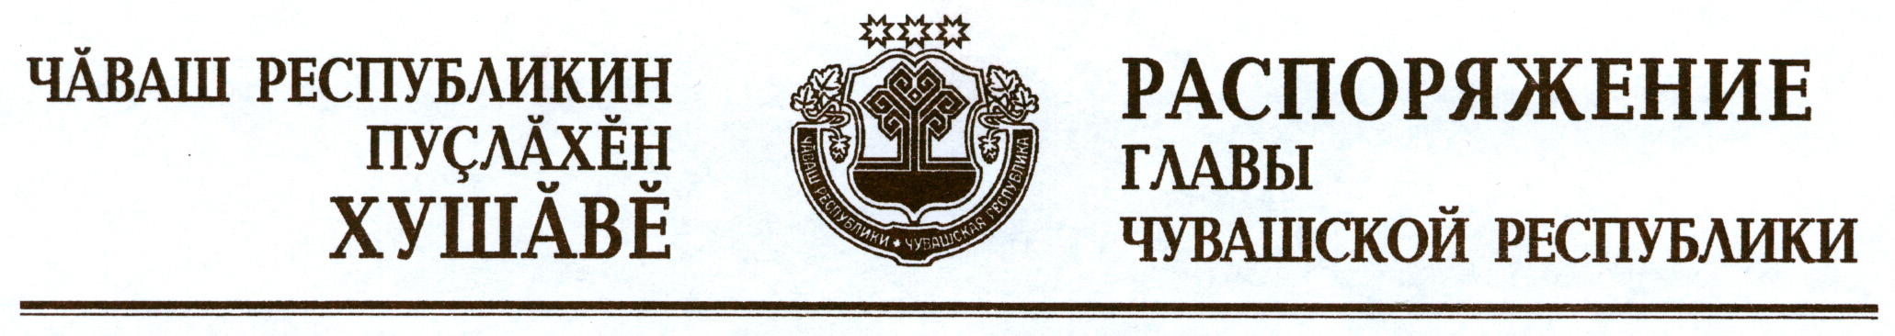

В соответствии с Законом Российской Федерации «О ветеринарии» и на основании представления руководителя Государственной ветеринарной службы Чувашской Республики – главного государственного ветеринарного инспектора Чувашской Республики в целях ликвидации очага бешенства животных и недопущения распространения заболевания на территории Чувашской Республики:
1. Установить ограничительные мероприятия (карантин) по бешенству на территории с. Ходары Шумерлинского района Чувашской Республики (далее – неблагополучный пункт) с 11 марта 2015 г. до истечения двух месяцев со дня последнего случая заболевания животных бешенством в неблагополучном пункте.
2. Запретить на период карантина:
на территории неблагополучного пункта проведение выставок собак и кошек, выводок и натаски собак, отлов (для вывоза в зоопарки, с целью расселения в других районах и т.д.) диких животных, торговлю домашними животными;
вывоз собак и кошек за пределы неблагополучного пункта.
3. Государственной ветеринарной службе Чувашской Республики разработать и утвердить комплексный план мероприятий по ликвидации очага бешенства.
4. Контроль за исполнением настоящего распоряжения возложить на Государственную ветеринарную службу Чувашской Республики.

Глава
Чувашской Республики М.Игнатьев

г. Чебоксары
11 марта 2015 года
№ 103-рг

